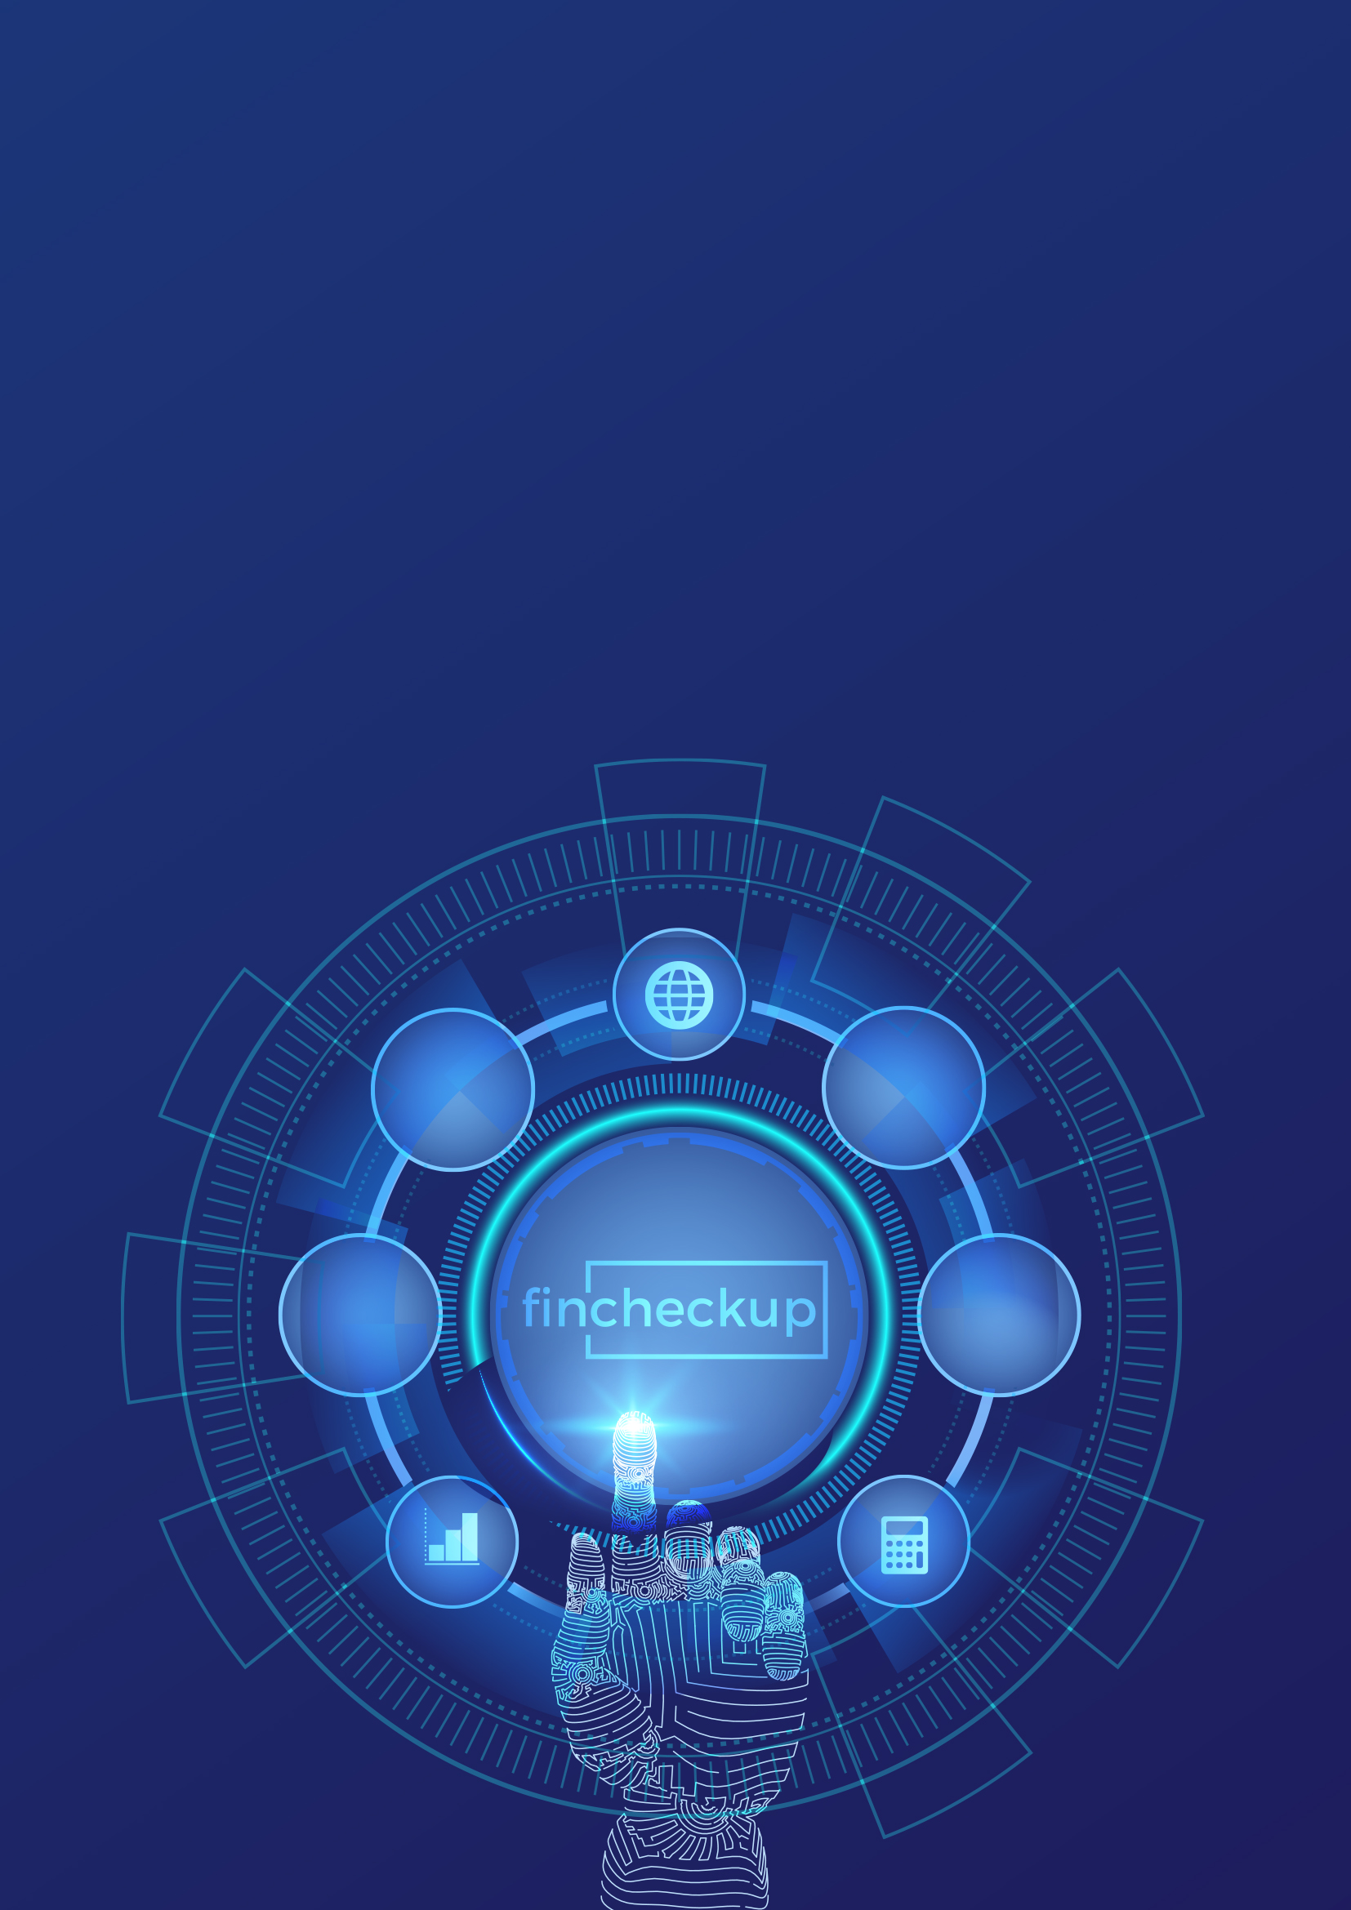
3 nAA
z
QNB Bank A.Ş
Teklifi.
GSM
0532 631 37 50
E-Posta
bulent@nefsolution.com
Yetkili Kişi
BÜLENT GÜLÜNAY
www.fincheckup.ai

DynamiQ Genel Yetenek Testi

www.fincheckup.ai
1
2
3
4
5
01 Yönetici Özeti
02 Hakkımızda
03 Gizlilik
04 Hizmet İçeriği & Ticari Teklif
05 Ticari Şartlar ve Koşullar
İçindekiler
Advanced

Sayın Yetkili,
Gerçekleştirdiğimiz görüşmeler neticesinde şirket ihtiyaçlarınız dikkate alarak hazırladığımız teklif dokümanımızı ilgi ve değerlendirmelerinize sunmak istiyoruz.
Teklifimizde kurumunuzun ihtiyaçlarına yönelik hizmet verebilmeyi ve uzun dönemli iş ortaklığı bakış açısıyla maliyet yaklaşımımızı düşük seviyede tutarak birçok projede birlikte çalışmayı amaçladık.
Teklifimizi değerlendirmeniz ve uygun bulmanız durumunda tüm bilgi, tecrübe ve birikimimizle bu projemizde beraber çalışma fırsatı bulmayı istiyoruz.

Saygılarımızla,
Bülent Gülünay
Yönetici Ortak
Yönetici Özeti
2

14.10.2024

www.fincheckup.ai
1

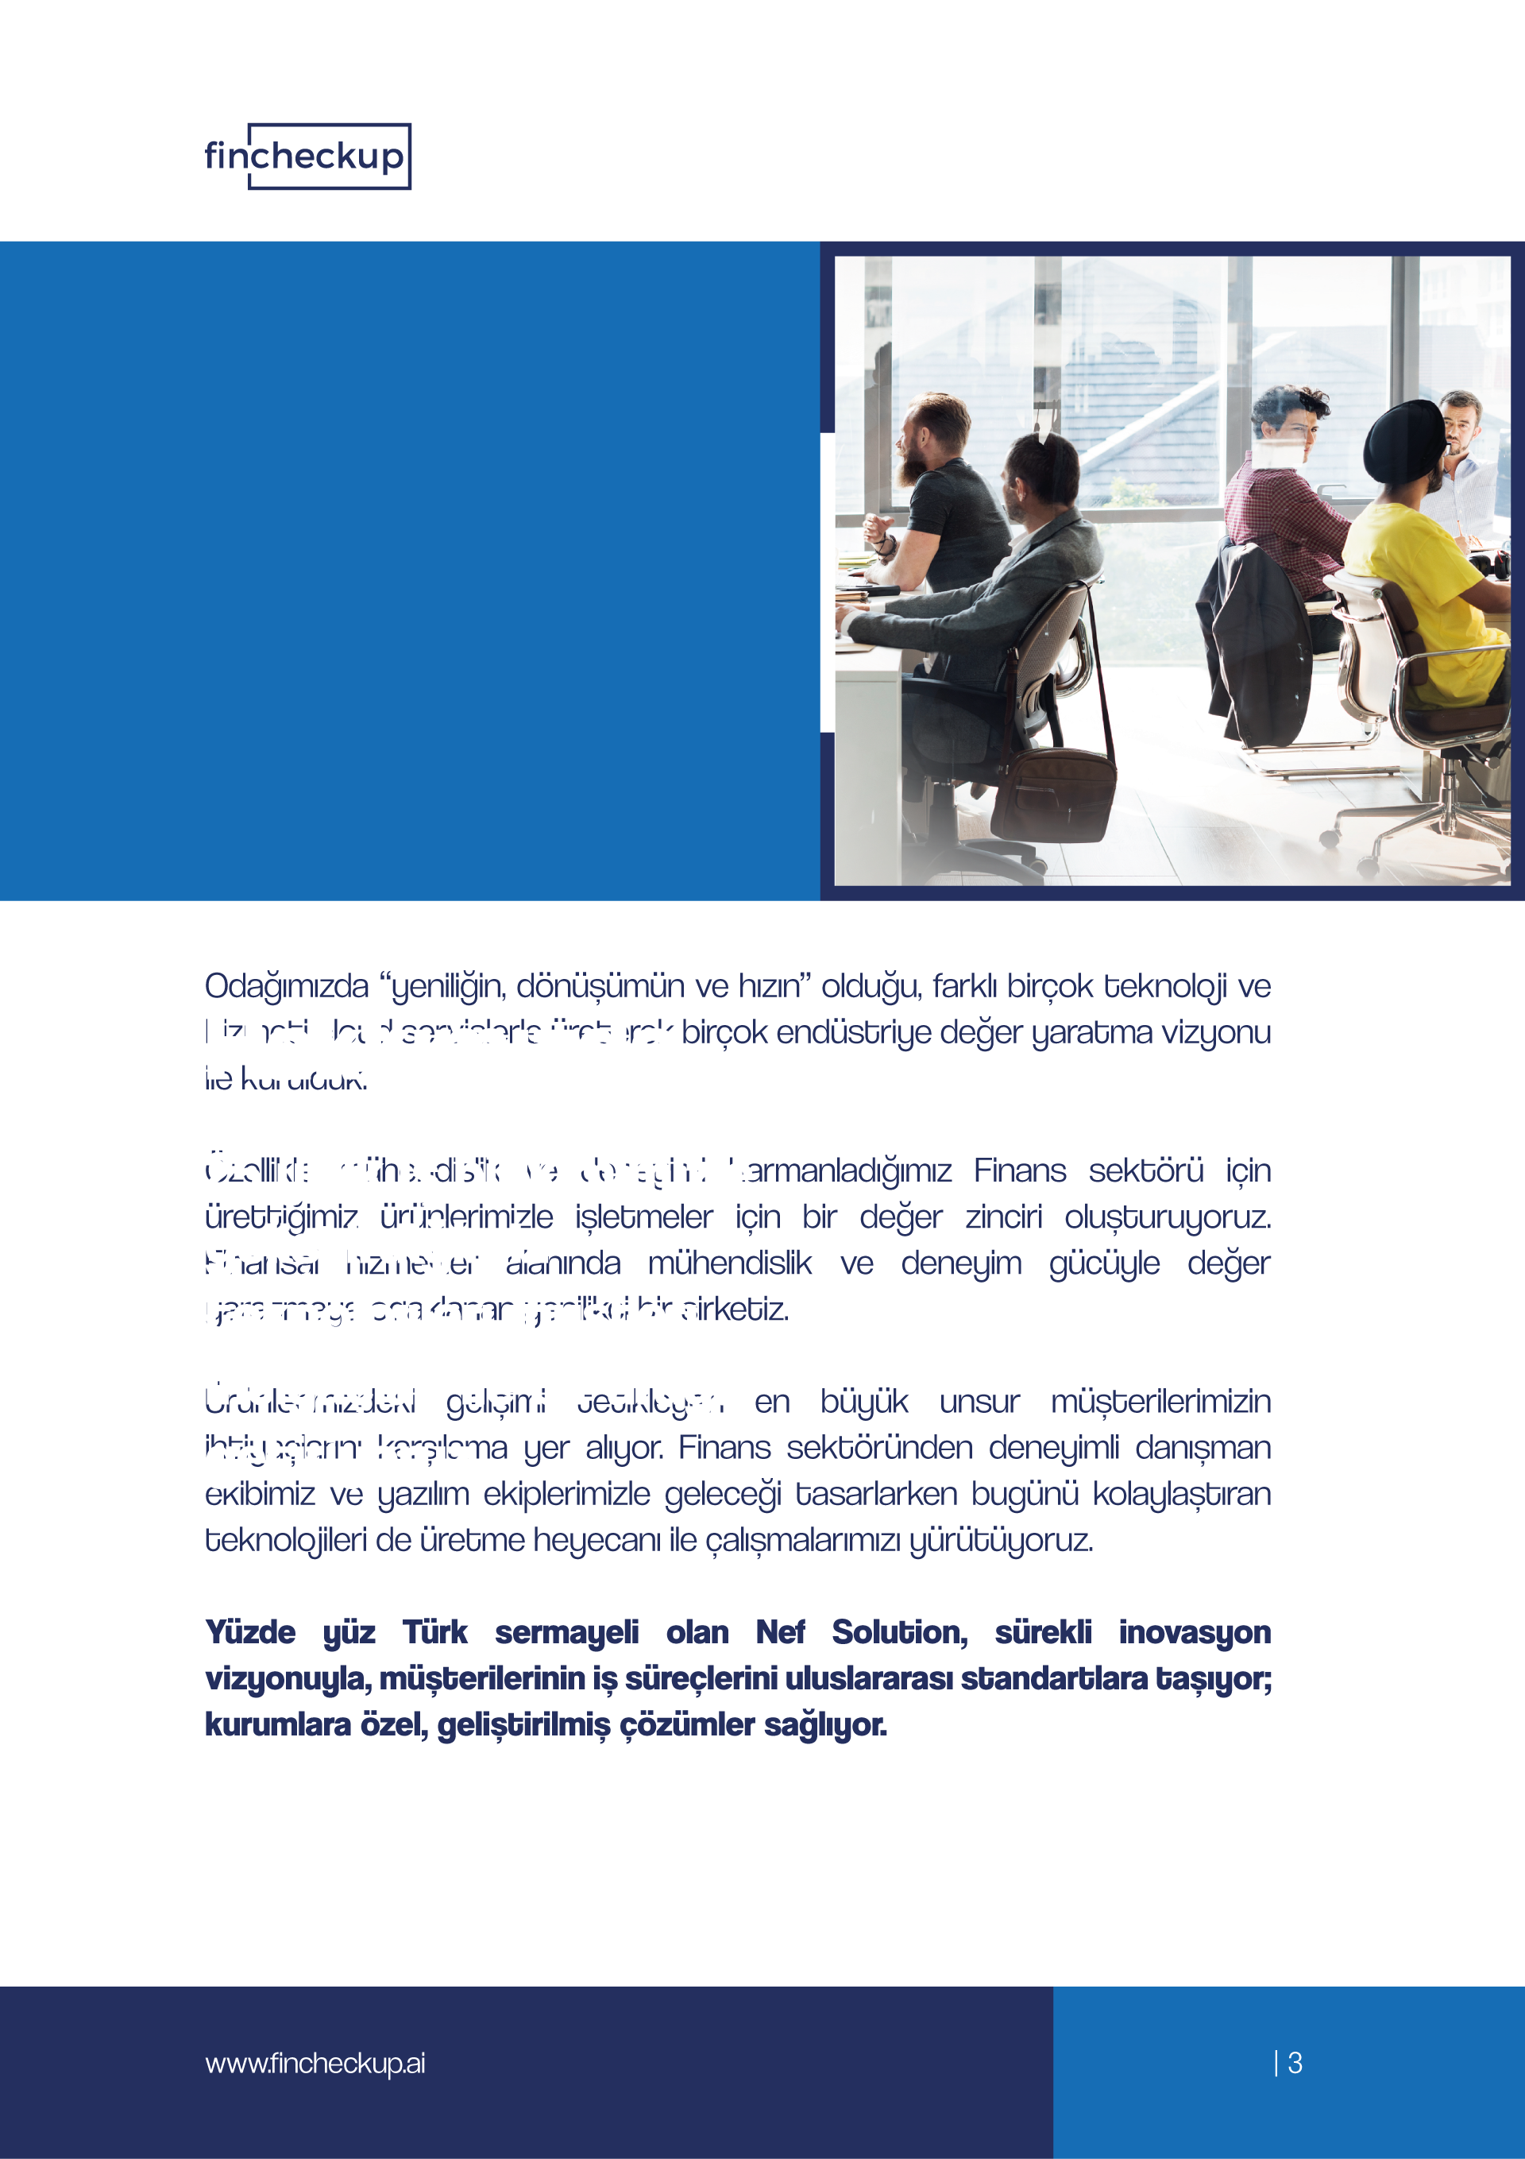
www.fincheckup.ai
2

Hakkımızda

25 yıllık iş birikimimizle geliştirdiğimiz teknolojileri müşteri ihtiyaçları ile bir araya getiriyoruz.

Odağımızda “yeniliğin, dönüşümün ve hızın” olduğu, farklı birçok teknoloji ve hizmeti cloud servislerle üreterek birçok endüstriye değer yaratma vizyonu ile kurulduk.

Özellikle mühendislik ve deneyimi harmanladığımız Finans sektörü için ürettiğimiz ürünlerimizle işletmeler için bir değer zinciri oluşturuyoruz. Finansal hizmetler alanında mühendislik ve deneyim gücüyle değer yaratmaya odaklanan yenilikçi bir şirketiz.

Ürünlerimizdeki gelişimi tetikleyen en büyük unsur müşterilerimizin ihtiyaçlarını karşılama yer alıyor. Finans sektöründen deneyimli danışman ekibimiz ve yazılım ekiplerimizle geleceği tasarlarken bugünü kolaylaştıran teknolojileri de üretme heyecanı ile çalışmalarımızı yürütüyoruz.

% 100 Türk sermayeli olan Nef Solution, sürekli inovasyon vizyonuyla, müşterilerinin iş süreçlerini uluslararası standartlara taşıyor; kurumlara özel, geliştirilmiş çözümler sağlıyor.

Gizlilik

Bu teklif ve teklifin hazırlanması sürecinde NEF Solution Yazılım Teknolojileri ve Danışmanlık Hizmetleri A.Ş. ve QNB Bank A.Ş. arasında yapılan görüşmelerde aktarılan bilgiler gizlidir. NEF Solution Yazılım Teknolojileri ve Danışmanlık Hizmetleri A.Ş. ve QNB Bank A.Ş. bu bilgileri gizli bilgi kabul ederek karşılıklı olarak korumayı ve saklamayı kabul ederler. Bu gizli bilgiler dolaylı ve dolaysız şekilde açıklanamaz, yayınlanamaz, transfer edilemeyeceği gibi başkaca bir amaç ile de kullanılamaz.

www.fincheckup.ai
3

www.finchekup.ai
Hizmet İçeriği & Ticari Teklif

Ürünler | ‘TRY ‘
Dijital Köprü | Testler ile beraber 7 adam gün/  Yazılım ekibi 8500 *7 gün
Kullanmaya Başla butonu için tutorial/how to videosu açan yeni bir sso linki Pasif müşterilerin de platformu beslemesi.

 | 5 adam gün 5*5000
Video hazırlanması yeni sayfa tasarımı UI ve TasarIm Ekibi

2
www.finchekup.ai
4
www.finchekup.ai
4
www.fincheckup.ai
4
Ticari Şartlar ve Koşullar
www.finchekup.ai
5
2

- Ödeme süresi, fatura tarihinden itibaren en geç 7(yedi) iş günüdür.
- Teklifimizin geçerlilik süresi 15 gündür.

www.finchekup.ai
5

5
6
5
www.fincheckup.ai
www.finchekup.ai
6

